**LAGU ‘*SIDE EFFECTS’* KARYA GRUP MUSIK STRAY KIDS**

**SEBAGAI MEDIA TERAPI KECEMASAN DAN PELEPASAN STRES**

**PROPOSAL PENELITIAN SKIRPSI**

*Disusun untuk memenuhi tugas mata kuliah Metode Penelitian Musik*

(Dosen Pengampu Prof. Dr. Phil. Yudi Sukmayadi, M.Pd.)



Disusun oleh:

Nasywa Baiyinah Noor Mulyana

2101091

**PROGRAM STUDI PENDIDIKAN SENI MUSIK**

**FAKULTAS PENDIDIKAN SENI DAN DESAIN**

**UNIVERSITAS PENDIDIKAN INDONESIA**

**2023**

**BAB I**

**PENDAHULUAN**

* 1. **Latar Belakang**

Musik adalah suatu hasil karya seni berupa bunyi dalam bentuk lagu atau komposisi yang mengungkapkan pikiran dan perasaan penciptanya melalui unsur-unsur pokok musik yaitu irama, melodi, harmoni, dan bentuk atau struktur lagu serta ekspresi sebagai suatu kesatuan (Jamalus 1988 : 1). Selaras dengan pengertian tersebut, musik memang dapat menjadi media untuk berekspresi, juga mengkomunikasikan emosi dan perasaan seseorang. Baik untuk penciptanya, maupun penikmatnya. Begitu pula dengan musik *Korean Pop* yang banyak digandrungi generasi sekarang dari berbagai penjuru dunia, termasuk Indonesia.

*Korean Pop* atau K-Pop sendiri merupakan bagian dari *K-Wave* atau *Hallyu* atau gelombang Korea. K-pop adalah jenis musik yang berasal dari Korea Selatan dan mencakup musik beraliran pop*, dance, electropop, hip hop, rock,* R&B, dan elektronik. Pada awalnya, musik K-Pop hanya sekedar nyanyian khas Korea yang digabungkan dengan music Eropa dan Jepang. Lalu pada tahun 1990an, para musisinya mulai mengembangkan dan mengeksplor *genre* musik lain seperti jazz, rock, dan rap. Dan perkembangan musik K-Pop masih terus berkembang sampai saat ini.

Musik K-Pop ini sebagaimana yang kita ketahui sudah sangat amat menjamur di kalangan masyarakat Indonesia, terutama bagi remaja. Yang banyak orang ketahui, penggemar *Korean Wave* atau K-Pop ini hanya sekedar menikmati visual idola mereka. Namun pada kenyataannya, tidak selalu begitu. Begitu banyak remaja yang berjuang melawan berbagai masalah mental yang mereka hadapi lewat *fangirling* atau *fanboying. Fangirling* atau *Fanboying* memiliki arti perilaku yang dilakukan oleh penggemar untuk menunjukkan rasa kagum atau suka mereka terhadap seseorang atau sesuatu yang mereka idolakan (Cahyani, 2019). Mohd Jenol & Ahmad Pazil (2020) menjelaskan mereka juga meyakini bahwa pelarian dengan media yang dilakukan oleh penggemar adalah suatu hal yang diinginkan ketimbang dengan kehidupan nyata yang mereka alami.

Pada tahun 2018 lalu, grup K-Pop Stray Kids merilis lagu bertajuk “*Side Effects”* yang menceritakan keraguan, kebingungan, dan rasa tidak percaya diri sehingga memunculkan banyak pertanyaan di benak mereka. Inilah lagu yang maknanya menggambarkan kebanyakan para penggemar K-Pop. Uniknya, meskipun mengandung lirik tentang isu-isu mental, liriknya dibungkus dengan *genre* musik *Psychedelic Trance* yang belum terlalu umum, khususnya di kalangan K-Popers.

Dalam perkembangan dunia musik, berbagai aliran musik terus bermunculan sebagai hasil dari eksplorasi seni dan teknologi. Salah satu aliran musik yang menarik perhatian adalah *Psychedelic Trance (Psytrance).* *Psytrance* merupakan aliran musik elektronik yang dikenal karena ritme cepat, suara sintetis yang kompleks, dan penggunaan elemen psikedelik. Aliran ini lahir pada awal tahun 1990-an dan telah mengalami perkembangan yang signifikan sejak saat itu.

Musik ini tidak hanya menjadi identitas bagi sekelompok pecinta musik elektronik, tetapi juga menjadi alat untuk mencapai pengalaman transformatif dan meditatif. Dengan tempo yang cepat, paduan suara elektronik yang kompleks, dan penggunaan efek suara psikedelik, *Psytrance* mampu menciptakan atmosfer yang unik dan mendalam.

Penelitian tentang dampak musik Psychedelic Trance menjadi relevan karena banyaknya klaim dari para pendengarnya bahwa musik ini tidak hanya memberikan pengalaman mendalam dalam aspek sensorik, tetapi juga dapat mempengaruhi emosi, kreativitas, dan bahkan persepsi realitas. Maka penelitian ini diharapkan dapat memberikan pemahaman yang lebih mendalam tentang dampak musik *Psychedelic Trance* pada psikologis dan perilaku individu pendengar. Hasil penelitian ini dapat menjadi dasar untuk pengembangan terapi musik atau aplikasi dalam konteks kesehatan mental.

* 1. **Rumusan Masalah**
     1. Bagaimana struktur musikal dalam lagu "Side Effect" mencerminkan elemen-elemen khas dari genre psychedelic trance?
     2. Bagaimana lirik dalam lagu ini berinteraksi dengan atmosfer psytrance yang diciptakan oleh musiknya?
     3. Apakah terdapat keterkaitan antara tema lirik dengan karakteristik psytrance?
     4. Bagaimana tanggapan pendengar terhadap penggunaan genre psytrance dalam lagu "Side Effect"?
     5. Apakah adanya diskusi atau tren tertentu di kalangan penggemar setelah perilisan lagu ini?
  2. **Tujuan Penelitian**
     1. Menganalisis lirik lagu "Side Effect" untuk memahami pesan atau cerita yang ingin disampaikan oleh Stray Kids.
     2. Mengidentifikasi bagaimana genre psytrance dalam lagu "Side Effect" mempengaruhi reaksi dan persepsi pendengar.
     3. Melakukan analisis mendalam terhadap elemen musik psytrance yang terdapat dalam lagu "Side Effect" dari Stray Kids, seperti ritme, tempo, struktur musik, harmoni, dan penggunaan instrumen khas psytrance.
  3. **Manfaat Penelitian**

Berikut beberapa potensi manfaat praktis yang dapat dihasilkan:

* + 1. Pemahaman Lebih Mendalam tentang Psytrance. Penelitian ini dapat memberikan kontribusi dalam pemahaman lebih mendalam tentang genre musik psytrance, khususnya dalam konteks lagu "Side Effect" dari Stray Kids. Ini dapat bermanfaat bagi para penikmat musik, produser musik, dan penggemar psytrance untuk meningkatkan pemahaman mereka tentang elemen-elemen musik yang khas dalam genre ini.

2. Pengaruh Musik Terhadap Emosi dan Mood. Anda dapat meneliti bagaimana elemen-elemen musik dalam lagu "Side Effect" memengaruhi emosi dan mood pendengarnya. Pengetahuan ini dapat diaplikasikan dalam konteks psikologi musik untuk memahami bagaimana musik dapat memengaruhi perasaan dan suasana hati seseorang.

3. Pengembangan Keterampilan Produksi Musik. Bagi mereka yang tertarik dalam produksi musik, penelitian ini dapat memberikan wawasan tentang penggunaan elemen psytrance dalam menciptakan suara yang dinamis dan unik. Hal ini dapat membantu produser musik dalam mengembangkan keterampilan mereka dan mengeksplorasi genre musik yang berbeda.

4. Pemahaman tentang Gaya dan Identitas Artistik. Penelitian ini dapat membantu dalam memahami bagaimana Stray Kids menggabungkan elemen-elemen psytrance ke dalam identitas artistik mereka. Ini dapat bermanfaat bagi penggemar dan para peneliti musik yang tertarik dengan pengembangan gaya artistik dalam industri musik K-pop.

5. Pengaruh Genre Terhadap Tren Musikal. Penelitian ini dapat memberikan wawasan tentang bagaimana lagu-lagu dengan genre psytrance dapat memengaruhi tren musikal, terutama dalam konteks industri musik K-pop. Hal ini dapat bermanfaat bagi profesional industri musik, produser, dan label untuk memahami potensi popularitas dan daya tarik dari genre ini.

**BAB II**

**KAJIAN PUSTAKA**

**2.1 Landasan Teori**

**2.1.1 Psychedelic Trance**

Subgenre musik dansa elektronik yang dikenal sebagai psychedelic trance, juga disebut sebagai psytrance. Kata Yunani psiko yang berarti pikiran, jiwa, dan mental, dan delic yang berarti mewujudkan, mewujudkan/menyadari, merupakan sumber dari kata psikedelik. Menurut definisinya, istilah "psikedelik" mengacu pada kondisi mental di mana pengguna obat-obatan terlarang, alkohol, atau musik kehilangan kesadaran dan mengalami halusinasi.

Musik dansa elektronik yang dikenal sebagai "Psychedelic Trance" (Psytrance) adalah genre khas yang menggabungkan berbagai melodi, harmoni, dan atmosfer dengan komposisi ritme yang khas. Irama ini biasanya dihasilkan dalam tanda birama 4/4 yang populer, tetapi alih-alih menggunakan not seperempat sederhana, not bas ke-16—yaitu, empat not bas per ketukan—digunakan. Karena ada empat nada bass untuk setiap ketukan di psytrance, kecepatan normalnya adalah antara 145 dan 155 bpm, sehingga menghasilkan rentang frekuensi yang mirip dengan pita frekuensi alfa (8–12 Hz) (4 nada bass × 150 bpm = 600 detak jantung =~10Hz). Bagi manusia, gelombang alfa sangatlah penting. Otak merespons aktivitas seperti relaksasi dan meditasi, yang dapat menurunkan tingkat stres dan membuat seseorang merasa lebih tenang, sehingga menurunkan tingkat rasa sakit dan kecemasan.

**2.1.2 K-Pop**

*Korean Pop* atau K-Pop sendiri merupakan bagian dari *K-Wave* atau *Hallyu* atau gelombang Korea. K-pop adalah jenis musik yang berasal dari Korea Selatan dan mencakup musik beraliran pop*, dance, electropop, hip hop, rock,* R&B, dan elektronik. Pada awalnya, musik K-Pop hanya sekedar nyanyian khas Korea yang digabungkan dengan music Eropa dan Jepang. Lalu pada tahun 1990an, para musisinya mulai mengembangkan dan mengeksplor *genre* musik lain seperti jazz, rock, dan rap. Dan perkembangan musik K-Pop masih terus berkembang sampai saat ini.

**2.1.3 Kecemasan**

Kecemasan adalah situasi yang tidak menyenangkan ditandai dengan kekhawatiran dan ketakutan terhadap bahaya yang belum terjadi. (Corey, 2013)

Sigmund Freud (1936: 69) berpendapat bahwa kecemasan adalah keadaan efektif, tidak menyenangkan, disertai dengan sensasi fisik yang memperingatkan orang tersebut terhadap bahaya yang akan datang.

Gangguan kesehatan mental yang ditandai dengan perasaan khawatir, cemas, atau takut yang cukup kuat hingga mengganggu aktivitas sehari-hari. Gangguan kecemasan termasuk serangan panik, gangguan obsesif-kompulsif, dan gangguan stres pasca-trauma. Gejalanya meliputi stres yang tidak konsisten, ketidakmampuan mengabaikan kekhawatiran, dan kegelisahan. Konseling atau obat-obatan, termasuk antidepresan, digunakan dalam pengobatan.

**2.1.4 Stres**

Irham Fahmi (2016:214) mendefinisikan bahwa “Stres adalah suatu keadaan yang menekan diri dan jiwa seseorang di luar batas kemampuannya, sehingga jika terus dibiarkan tanpa ada solusi maka ini akan berdampak pada kesehatannya. Sedangkan Hans Selye dalam Sary (2015) menyatakan bahwa stres adalah respon tubuh yang sifatnya nonspesifik terhadap setiap tuntutan beban atasnya.

Stres dapat menyebabkan tubuh bereaksi positif atau negatif. Respons positif dapat mencakup motivasi untuk mengatasi hambatan, peningkatan kesadaran, dan motivasi dalam menghadapi tantangan. Sebaliknya, reaksi negatif dapat mencakup berbagai masalah tubuh seperti perasaan takut dan cemas.

Penyebab pasti stres masih belum diketahui. Meskipun demikian, sejumlah faktor risiko, termasuk yang berikut ini, dapat menyebabkan stres:

1. Keluarga yang tidak seimbang
2. Kejadian traumatis
3. Penyakit yang berkepanjangan (kronis).
4. Kesenjangan keuangan
5. Tempat yang tidak aman
6. Beban pekerjaan
7. Peristiwa negatif

**2.1.5 Stray Kids**

Pada tahun 2017, JYP Entertainment membentuk grup vokal pria Korea Selatan Stray Kids (Hangul : 스트레이 키즈) melalui program serial realitas “Stray Kids”. Kedelapan anggota grup ini adalah Bang Chan, Lee Know, Changbin, Hyunjin, Han, Felix, Seungmin, dan I.N. Mereka merilis mini album pra-debut, "Mixtape," pada Januari

2018 dan melakukan debut resmi pada 25 Maret 2018, dengan merilis mini album, "I Am Not."

**BAB III**

**METODE PENELITIAN**

Adapun metode penelitian yang digunakan dalam penelitian ini merupakan pendekatan kuantitatif. Metode penelitian kuantitatif mengumpulkan data yang terstruktur melalui instrumen pengukuran seperti kuesioner atau observasi sistematis. Data yang dikumpulkan kemudian dianalisis menggunakan metode statistik untuk menghasilkan angka-angka dan generalisasi. Metode pengumpulan data yang digunakan melalui pengisian kuisioner dengan beberapa pertanyaan yang sesuai dengan rumusan masalah yang ada. Disebar dengan menggunakan *google form.*

**BAB IV**

**HASIL DAN PEMBAHASAN**

**4.1 Hasil Penelitian**

Dari hasil pengumpulan data dengan kuisioner yang disebar menggunakan *google form* didapatkan responden sebanyak 21 orang. Responden dikategorikan menjadi beberapa kelompok berdasarkan usia, fans dan non-fans, yang mengetahui dan tidak mengetahui aliran musik Psychedelic Trance/Psytrance, berdasarkan kapan pertama kali lagu tersebut didengarkan, seberapa sering responden mendengarkan lagu tersebut, berdasarkan pengetahuan tentang makna lagu tersebut, berdasarkan pengalaman mendegarkan lagu tersebut saat keadaan kacau, berdsarkan apakah responden merasakan efek dari mendengarkan lagu tersebut dan berdasarkan bagaimana pendapat responden tentang aliran musik pytrance yang belum banyak dipakai dalam dunia musik K-pop.

**4.1.1 Profil Responden**

Berdasarkan usia, terdapat 17 orang berusia berkisar 18-20 tahun (77,3%), 3 orang berusia 21-25 tahun (13,6%), dan 2 orang berusia dibawah 18 tahun (9,1%). (lihat pada **Gambar 4.1**)

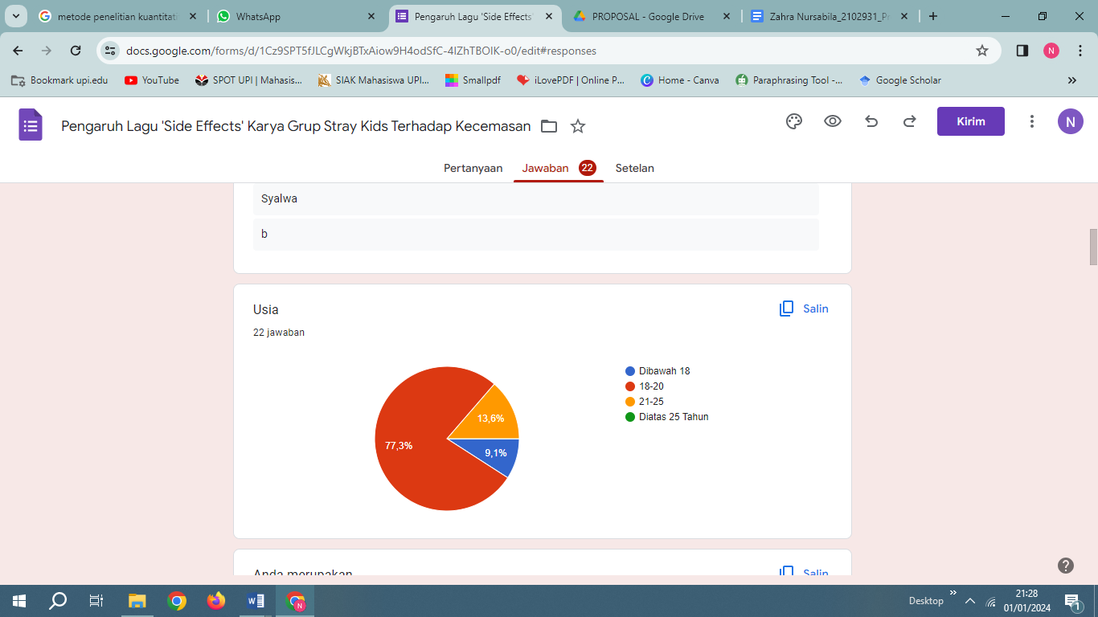

**Gambar 4.1 Usia Responden**

Berdasarkan kelompok *fans/non-fans,* terdapat orang responden 12 orang *fans* (54,5%), dan terdapat 10 orang responden *non-fans* (45,5%). (lihat pada **Gambar 4.2**)

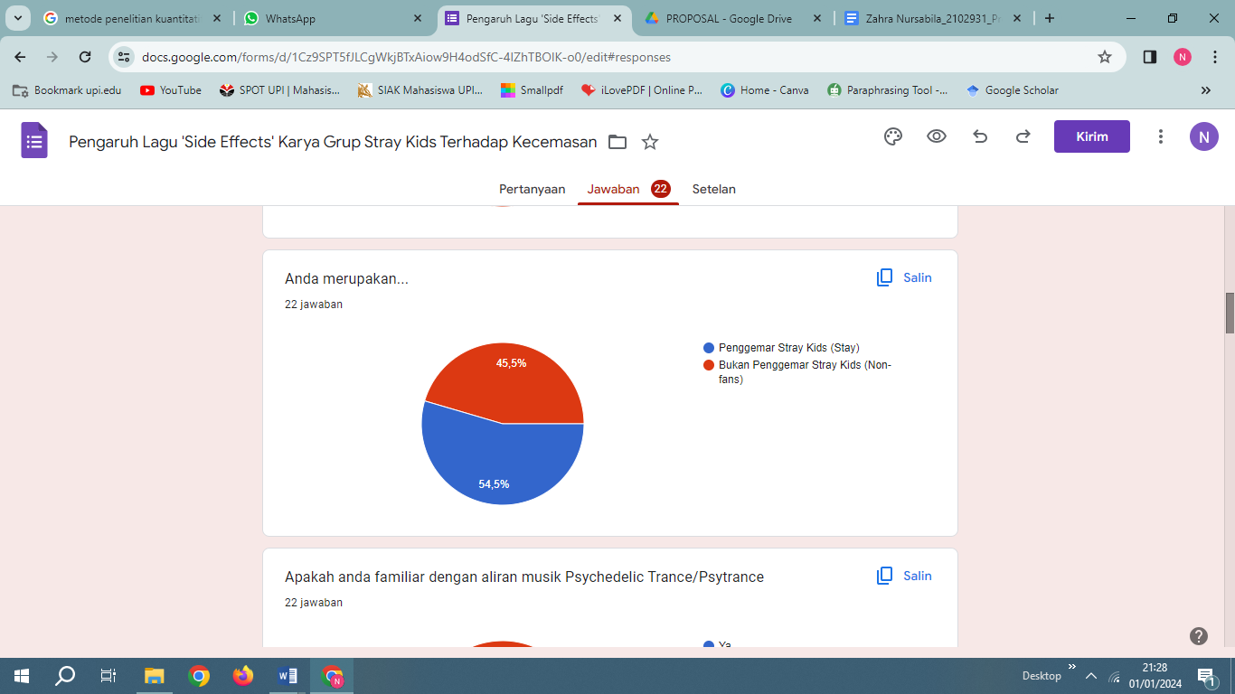

**Gambar 4.2 Fans dan Non-fans**

**4.1.2 Impresi Pertama Terhadap Lagu ”*Side Effect –* Stray Kids”**

Berdasarkan impresi pertama, kebanyakanresponden mengatakan bahwa lagu ini terdengar aneh dan mereka bingung saat pertama mendengarkannya. Ada pula yang mengatakan ini merupakan lagu yang enerjik dan membuat semangat.

**4.1.3 Pengetahuan tentang Musik Psytrance**

Terdapat 8 orang familiardengan aliran musik psytrance (36,4%), dan 14 orang yang tidak familiar dengan aliran musik psytrance (63,6%). (lihat pada **Gambar 4.3**)

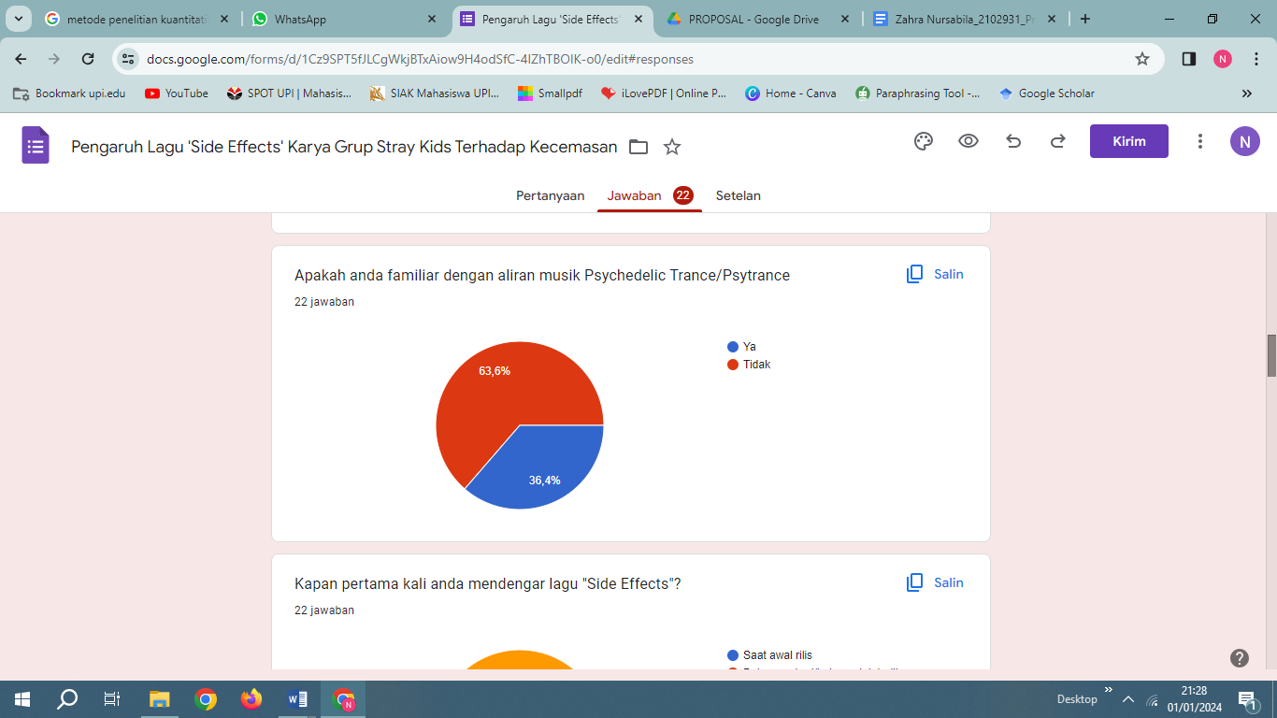

**Gambar 4.3 Pengetahuan tentan Aliran Musik Psytrance**

**4.1.4 Kapan Pertama Kali Mendengar Lagu ”*Side Effect –* Stray Kids”**

Terdapat 8 orang yang baru-baru ini mendengarkan lagu “*Side Effect –* Stray Kids” (36,4%), 8 orang mendengarkan saat pertama kali rilis (36,4%), dan 6 orang mendengarkan lagu ”*Side Effect –* Stray Kids” setelah beberapa hari/bulan lagu ini rilis. (lihat pada **Gambar 4.4**)

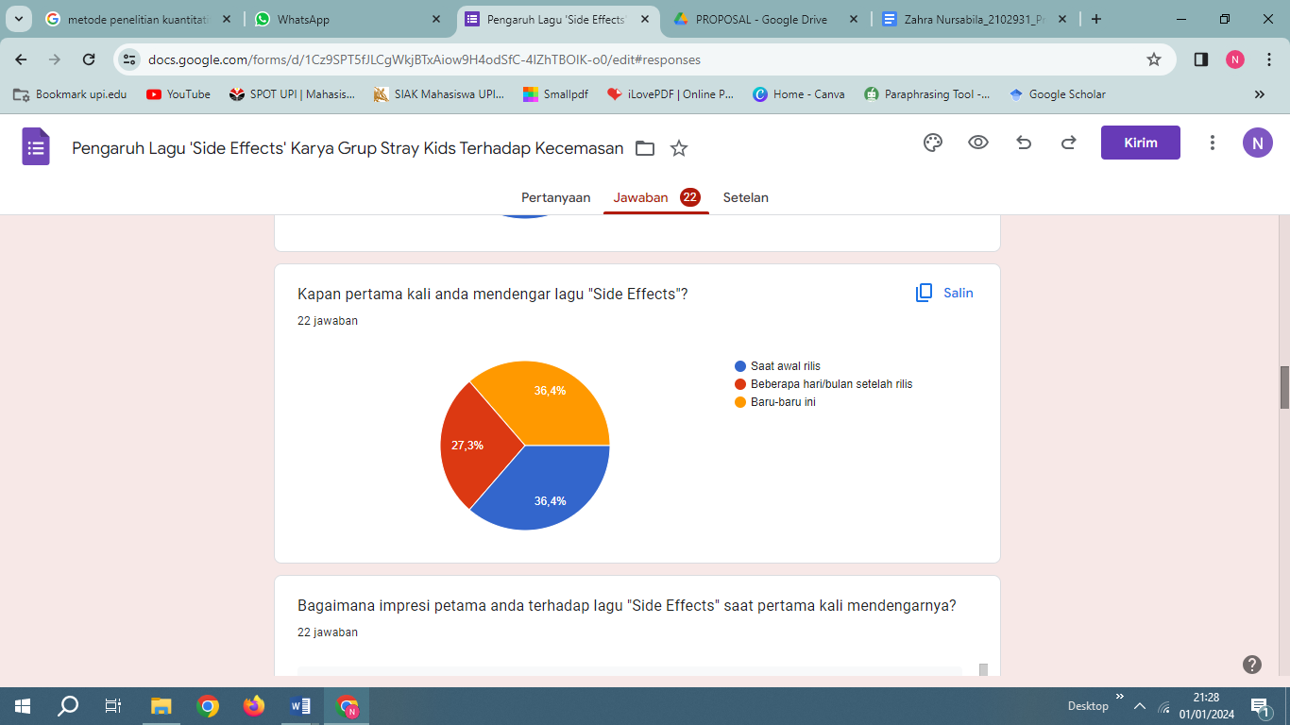

**Gambar 4.4 Pertama Kali Responden Mendengar Lagu ”*Side Effect –* Stray Kids”**

**4.1.5 Seberapa Sering Mendengarkan Lagu ”*Side Effect –* Stray Kids”**

Berdasarkan seberapa sering responden mendengarkan Lagu ”*Side Effect –* Stray Kids”, terdapat 8 orang sering mendengarkan (36,4%), 7 orang sangat jarang mendengarkan (31,8%), 5 orang sesekali mendengarkan (22,7%), dan 2 orang sangat sering mendengarkan (9,1%) (lihat pada **Gambar 4.5**)

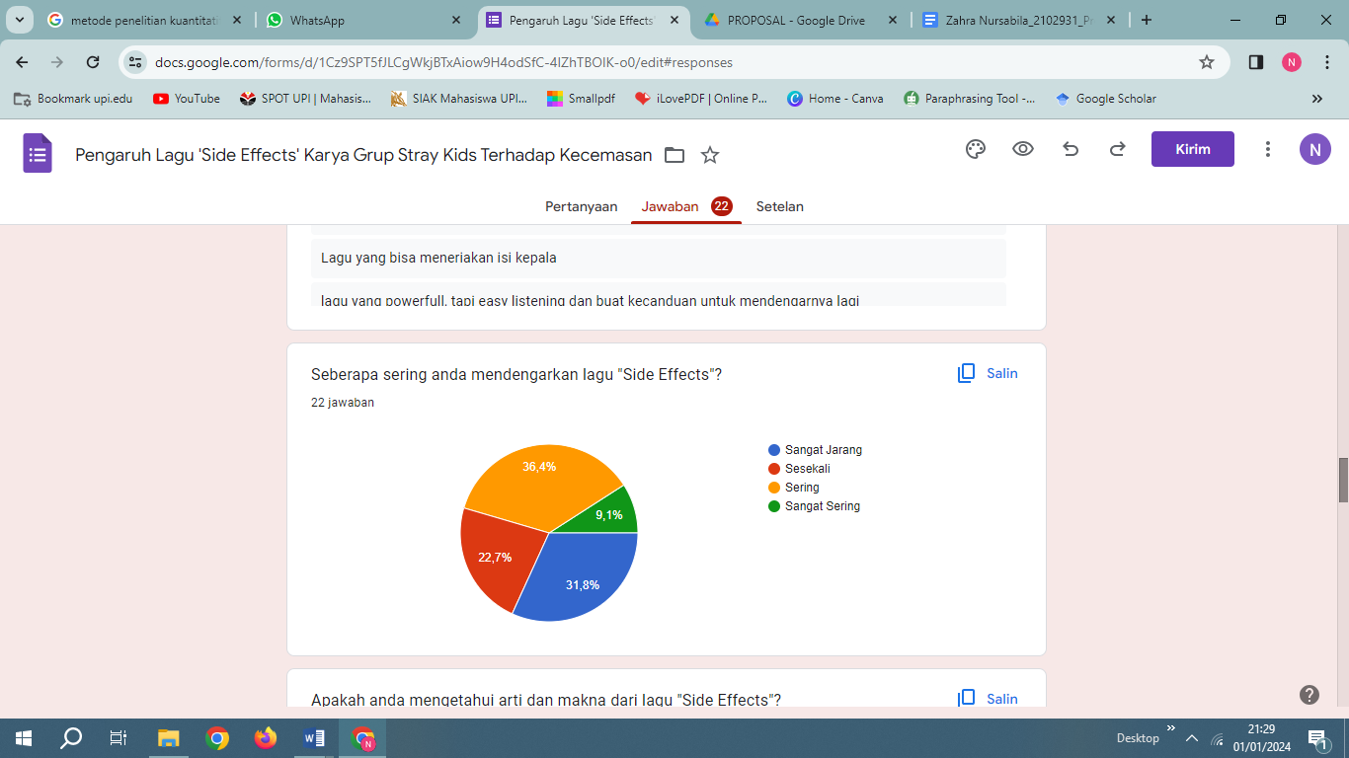

**Gambar 4.5 Seberapa Sering Responden Mendengarkan Lagu ”*Side Effect –* Stray Kids”**

**4.1.6 Pengetahuan terhadap Arti dan Makna Lagu ”*Side Effect –* Stray Kids”**

Berdasarkan pengetahuan responden, terdapat 7 orang tahu tentang arti dan makna dari lagu ”*Side Effect –* Stray Kids” (39,8%), 11 orang mungkin tahu, dan 4 orang tidak tahu dengan lagu tesebut (18,2%). (lihat pada **Gambar 4.6**)

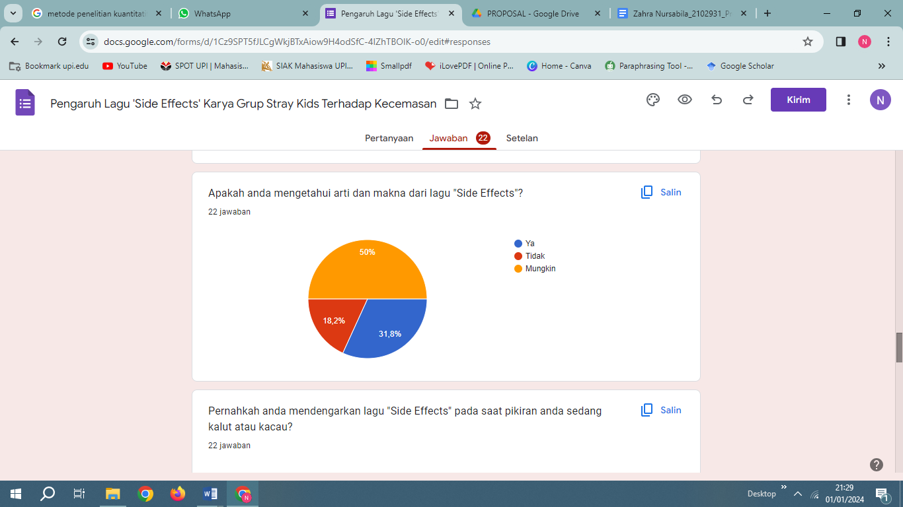

**Gambar 4.6 Pengetahuan Tentang Lagu ”*Side Effect –* Stray Kids”**

**4.1.7 Pengalaman Mendegarkan Lagu tersebut saat Keadaan Kacau**

Terdapat 13 orang responden pernah mendengarkan lagu ”*Side Effect –* Stray Kids” saat mereka sedang dalam keadaan kacau atau stres, dan 9 orang responden mendengakan lagu tersebut saat tidak sedang dalam keadaan kacau ataupun stress. (lihat pada **Gambar 4.7**)

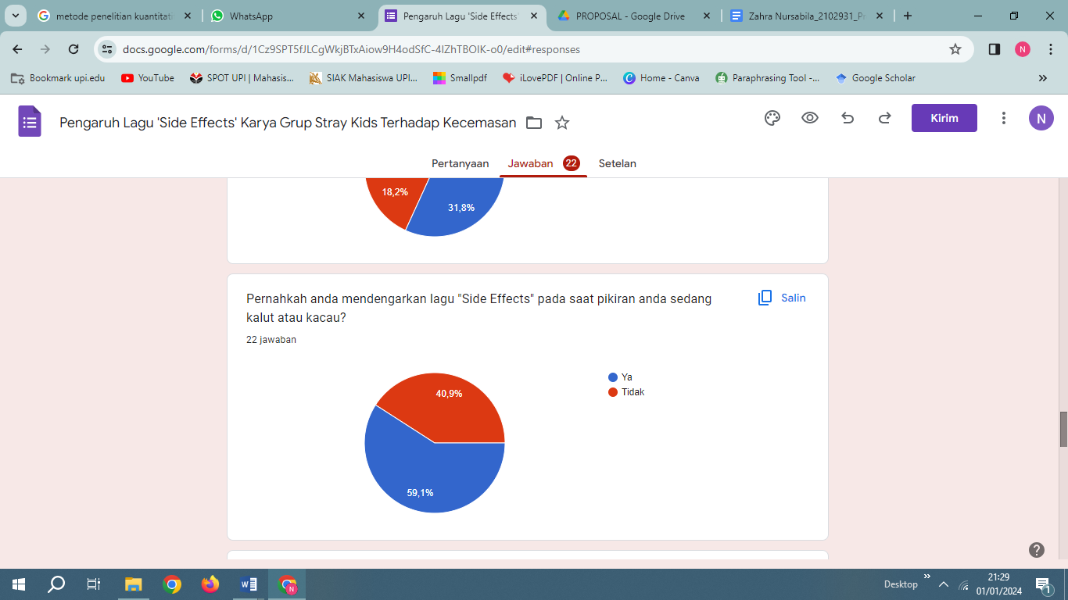

**Gambar 4.7 Pengalaman Mendengarkan Lagu ”*Side Effect –* Stray Kids” saat Sedang Kacau/Stres**

**4.1.8 Efek dari Mendengarkan Lagu ”*Side Effect –* Stray Kids”**

Terdapat 12 orang responden merasakan efek setelah mendengarkan lagu tersebut (80%), dan 3 orang responden tidak merasakan efeknya (20%). (lihat pada **Gambar 4.8**)

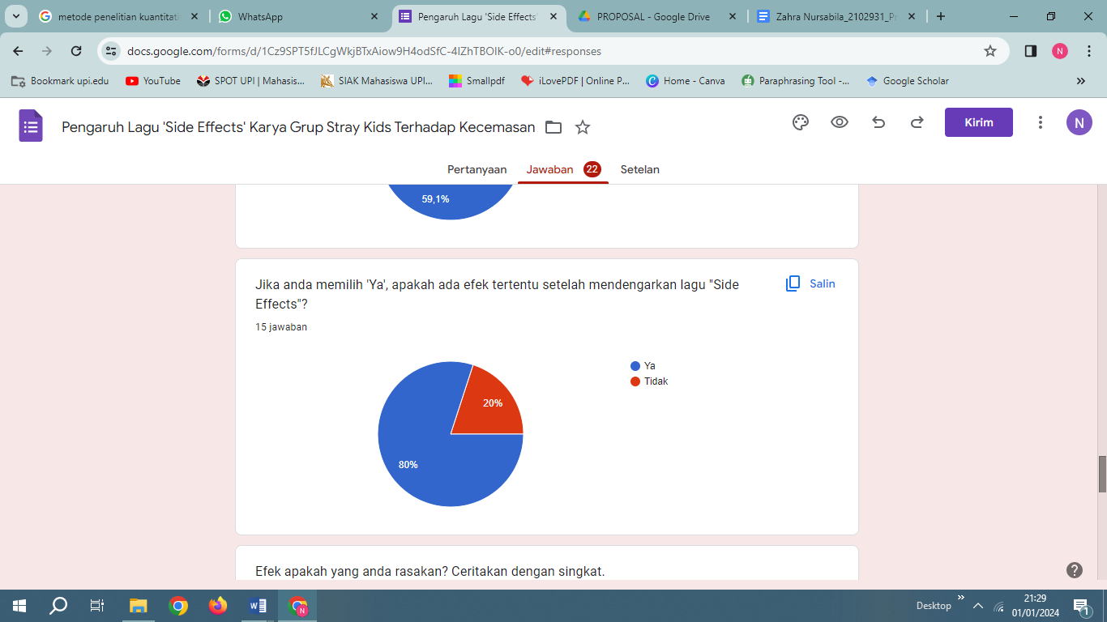

**Gambar 4.8 Efek dari Mendengarkan Lagu ”*Side Effect –* Stray Kids”**

Beberapa responden merasakan efek yang dialami saat atau setelah mendengar lagu ini. Rata – rata dari mereka menyatakan bahwa kepala mereka terasa lebih ringan dan pikiran mereka lebih tenang sesudah mendengarkan lagu ini. Ada pula yang mengatakan bahwa mendengarkan lagu ini bisa membuat *mood* menjadi lebih baik karena *beat* lagunya.

**4.1.9 Pendapat tentang Aliran Musik Pytrance yang Belum Banyak Dipakai dalam Musik K-Pop**

Aliran musik Psytrance memang belum umum untuk pendengar musik K-Pop. Namun begitu, rata – rata responden mengungkapkan bahwa aliran musik ini sangat menarik dan menjadi inovasi bagi perkembangan musik K-Pop. Stray Kids pun mengemas musik psytrance dengan sangat rapih sehingga dapat diterima luas di kalangan fans maupun non-fans.

**DAFTAR PUSTAKA**

Rodriguez, A. H., Zallek, N. S., Aldag, J., & Xu Michael. (2019). Neurophysiogical effects of various music genres on electroencephalographic cerebral cortex activity. *Journal of Psychedelic Studies.* <https://www.researchgate.net/publication/337497923_Neurophysiological_effects_of_various_music_genres_on_electroencephalographic_cerebral_cortex_activity>

Kawengian, J., Rumampuk, J., & Lintong, F. (2020). Perbedaan Pengaruh Terapi Audio Gelombang Alpha dan Gelombang Theta terhadap Daya Konsentrasi Otak pada Pemuda GMIM Tabita Sarongsong 1 Airmadidi 2. *Medical Scope Journal.* <https://ejournal.unsrat.ac.id/v3/index.php/msj/article/view/27848>